Asisten : Nama Asisten

**Nama Kelompok**

165150200111035 KRISNA DWI ANGGARA

165150200111137 GUEDHO AUGNIFICO MAHARDIKA

165150200111176 KHAIRUL WALADY PUTRA

165150201111098 MEILINDA DWI PUSPANINGRUM

165150201111178 ILHAM FIRMANSYAH

SPESIFIKASI KEBUTUHAN PERANGKAT LUNAK

SISTEM SEWA ALAT PESTA

|  |  |  |  |
| --- | --- | --- | --- |
| /Users/Nore/Desktop/Screen Shot 2016-10-09 at 9.42.18 AM.png | **Nomor Dokumen** | | **Halaman** |
| **SEL01-SXX (XX = Nomor Urut Grup)** | | **XX/YY** |
| **REVISI KE** | **1** | **Tanggal : dd/mm/yyyy** |

REKAYASA PERANGKAT LUNAK | KELAS INFORMATIKA-H

DAFTAR PERUBAHAN

|  |  |
| --- | --- |
| **Revisi** | **Deskripsi** |
| **A** |  |
| **B** |  |
| **C** |  |
| **D** |  |
| **F** |  |
| **G** |  |

|  |  |  |  |  |  |  |  |  |
| --- | --- | --- | --- | --- | --- | --- | --- | --- |
| **INDEX**  **TGL** | **A**  10/10/14 | **B**  24/10/14 | **C**  31/10/14 | **D** | **E** | **F** | **G** | **H** |
| Ditulis Oleh | Kelompokx | Kelompox | Kelompokx |  |  |  |  |  |
| Diperiksa Oleh | Asprak | Asprak | Asprak |  |  |  |  |  |
| Disetujui Oleh |  |  |  |  |  |  |  |  |

DAFTAR HALAMAN PERUBAHAN

|  |  |  |  |
| --- | --- | --- | --- |
| **Halaman** | **Revisi** | **Halaman** | **Revisi** |
|  |  |  |  |

DAFTAR ISI

DAFTAR PERUBAHAN i

DAFTAR HALAMAN PERUBAHAN ii

DAFTAR ISI iii

DAFTAR TABEL v

DAFTAR DIAGRAM vi

DAFTAR GAMBAR vii

BAB 1 PENDAHULUAN 1

1.1 Deskripsi Umum Dokumen 1

1.2 Tujuan Penulisan Dokumen 2

1.3 Lingkup Masalah 2

1.4 Definisi, Istilah, dan Singkatan 2

1.5 Aturan Penomoran 3

1.6 Referensi 4

BAB 2 DESKRIPSI SISTEM 5

2.1 Deskripsi Umum Sistem[WIP] 5

2.2 Deskripsi Umum Perangkat Lunak 5

2.3 Fungsi Produk/Perangkat Lunak 5

2.4 Karakteristik Pengguna 5

2.5 Batasan 6

2.6 Lingkungan Operasi 6

BAB 3 DESKRIPSI KEBUTUHAN PERANGKAT LUNAK 7

3.1 Identifikasi Kebutuhan PL[WIP] 7

3.2 Kebutuhan Fungsional 7

3.2.1 Spesifikasi Kebutuhan 9

3.3 Kebutuhan Non Fungsional 11

3.4 Kebutuhan Antarmuka Eksternal [WIP] 12

3.4.1 Antarmuka Pengguna [WIP] 12

3.4.2 Antarmuka Perangkat Keras 12

3.4.3 Antarmuka Perangkat Lunak 12

3.4.4 Antarmuka Komunikasi 12

3.5 Pemodelan Kebutuhan 13

3.5.1 Use Case 13

3.5.2 Use Case Scenario 15

3.5.3 Sequence Diagram 22

3.5.4 Class Diagram 25

DAFTAR TABEL

DAFTAR DIAGRAM

DAFTAR GAMBAR

# PENDAHULUAN

## Deskripsi Umum Dokumen

Dokumen ini akan membahas tentang Spesifikasi Kebutuhan Perangkat Lunak (SKPL) untuk sistem sewa alat pesta, yaitu website yang menyediakan alat -alat pesta untuk disewakan.

SKPL merupakan spesifikasi dari suatu program/produk untuk melakukan suatu fungsi pada lingkungan tertentu. SKPL dapat dibuat oleh salah satu pihak pengembang maupun wakil pengembang. Tetapi dapat juga bersamasama oleh pengembang dan pelanggan. Hal yang diperhatian dalam penyusunan SKPL yakni fungsionalitas,antarmuka eksternal, performasi, atribut, dan batas perancangan.

SKPL harus memenuhi syarat untuk mendefinisikan kebutuhan perangkat lunak dengan benar, tidak perlu menjelaskan rancangan atau implementasi secara rinci, tidak memaksakan batasan dari perangkat lunak. Sedangkan karakteristik SKPL yang baik yakni bernilai benar,tidak ambigu,lengkap, konsisten, terurut berdasarkan kepentingan dan kestabilannya serta dapat diverifikasi, dapat dimodifikasi dan dapat ditelusuri (traceable).

Dokumen SKPL ini dibagi menjadi tiga bagian utama, yaitu Pendahuluan, Deskripsi Kebutuhan Perangkat Lunak, dan Model Deskripsi Kebutuhan Perangkat Lunak.

Bagian pertama adalah pendahuluan yang berisi penjelasan tentang pembuatan dokumen SKPL yang mencakup tujuan pembuatan dokumen, lingkup masalah, definisi, istilah, dan singkatan, aturan penomoran, referensi, dan deskripsi umum dokumen.

Bagian kedua adalah Deskripsi Kebutuhan Perangkat Lunak yang berisi mengenai penjelasan gambaran secara umum mengenai sistem aplikasi perangkat lunak yang akan dikembangkan meliputi deskripsi umum sistem, fungsi utama PL (teridiri dari pernyataan kebutuhan, kebutuhan fungsional, kebutuhan non fungsional., dan kebutuhan informasi), karakteristik pengguna, batasan, dan lingkungan operasi dari PL tersebut.

Bagian ketiga adalah Model Deskripsi Kebutuhan Perangkat Lunak yang berisi uraian kebutuhan aplikasi secara lebih rinci dari PL yang akan dikembangkan seperti model deskripsi umum kebutuhan PL, kebutuhan antarmuka eksternal (meliputi antarmuka pemakai, antarmuka perangkat keras, antarmuka PL, dan antarmuka komunikasi), model use case (meliputi usecase scenario), diagram class dan diagram sequence.

## Tujuan Penulisan Dokumen

Dokumen ini berisi Spesifikasi Kebutuhan Perangkat Lunak (SKPL) untuk sistem sewa alat pesta berbasis website yang akan dikembangkan. Dokumen ini digunakan oleh pengembang aplikasi atau pengguna sebagai acuan teknis dalam membangun website yang baik sebagai gambaran umum maupun penjelasan detil dan menyeluruh ke tahap selanjutnya.

## Lingkup Masalah

Sistem sewa alat pesta adalah website yang membantu user untuk penyewaan alat-alat pesta. Karena masyarakat sulit mendapatkan alat-alat pesta pada daerah tertentu. Maka di perlukan suatu website yang menyediakan alat-alat sewa yang mudah di akses dimana saja, agar masyarakat tidak bingung untuk sewa alat-alat pesta.

## Definisi, Istilah, dan Singkatan

Tabel 1.4.1 Definisi, Istilah, dan Singkatan

|  |  |
| --- | --- |
| Istilah ,Akronim, dan Singkatan | Keterangan |
| Website | Halaman informasi yang disediakan melalui jalur internet sehingga bisa diakses di seluruh dunia selama terkoneksi dengan jaringan internet. |
| Sewa | Sebuah persetujuan di mana sebuah pembayaran dilakukan atas penggunaan suatu barang atau properti secara sementara oleh orang lain. Barang yang dapat disewa bermacam-macam, tarif dan lama sewa juga bermacam-macam. |
| Pesta | Sebuah acara sosial yang dimaksudkan terutama sebagai perayaan dan rekreasi. |
| Alat | Benda yang digunakan untuk mempermudah pekerjaan kita sehari-hari |
| SKPL | Spesifikasi Kebutuhan Perangkat Lunak. |
| Use Case | Sesuatu yang menyediakan hasil yang dapat diukur ke pemakai atau sistem eksternal. |
| Class Diagram | Diagam yang digunakan untuk menampilkan beberapa kelas serta paketpaket yang ada dalam sistem/perangkat lunak yang sedang kita gunakan. |
| Sequence Diagram | Suatu diagram yang menggambarkan interaksi antar obyek dan mengindikasikan komunikasi diantara obyek-obyek tersebut. |

## Aturan Penomoran

Aturan penomoran kebutuhan pada dokumen SKPL Sistem atau perangkat lunak SISTEM SEWA ALAT PESTA sesuai dengan kesepakatan pada format table berikut

Tabel 1.5.1 Aturan Penomoran

|  |  |
| --- | --- |
| **Hal/Bagian** | **Aturan Penomoran** |
| Kebutuhan Fungsional | * SSAP_F-0-00 * SSAP : meunujukkan singkatan dari nama aplikasi Sistem Sewa Alat Pesta * F : menunjukkan kode kebutuhan fungsional * 0 : index penomoran kebutuhan fungsional * 00 : index penomoran spesifikasi kebutuhan fungsional |
| Kebutuhan Non Fungsional | * SSAP_NF-0-00 * SSAP : meunujukkan singkatan dari nama aplikasi Sistem Sewa Alat Pesta * NF : menunujukkan kode kebutuhan non fungsional * 0 : adalah index penomoran kebutuhan non fungsional * 00 : index penomoran spesifikasi kebutuhan non fungsional |

## Referensi

Wikipedia bahasa Indonesia,”Alat”,Ensiklopedia bebas, <https://id.wikipedia.org/wiki/Alat> (diakses 18 September 2018).

Wikipedia bahasa Indonesia,”Pesta”,Ensiklopedia bebas, <https://id.wikipedia.org/wiki/Pesta> (diakses 18 September 2018).

Wikipedia bahasa Indonesia,”Sewa”,Ensiklopedia bebas, <https://id.wikipedia.org/wiki/Penyewaan> (diakses 18 September 2018).

Wikipedia bahasa Indonesia,”Website”,Ensiklopedia bebas, [https://www.proweb.co.id/articles/web_design/website_adalah.html](%20https://www.proweb.co.id/articles/web_design/website_adalah.html) (diakses 18 September 2018).

IEEE 830-1998, Recommended Practice for Developing Software Requirements Specifications (SRS), 1998

R.S. Pressman & Associates, inc, Software Engineering : A Practitioner’s Approach, 6/e, 2005

Software Engineering, Aparctitioner’s Approach 5th edition, Roger S Pressman, Mc Graw Hill, 2001.

# DESKRIPSI SISTEM

## Deskripsi Umum Sistem[WIP]

Sesuai penjelasan pada modul.

## Deskripsi Umum Perangkat Lunak

Perangkat lunak ini menyedia fitur untuk membantu penyewa alat dan pemilik alat yang ingin melakukan pemesanan sewa alat atau pun menyewakan alat. Alat yang di sewakan adalah alat pesta (pernikahan). Sehingga perangkat lunak ini memudahkan penyewa alat untuk mencari tempat sewa alat yang murah, dan terjamin alatnya. Dan untuk pemilik alat perangkat lunak ini memudahkan pemilik alat untuk melakukan promosi alat sewa pestanya.

## Fungsi Produk/Perangkat Lunak

Perangkat lunak ini mempunyai beberapa fitur yang dapat digunakan oleh penggunanya, antara lain :

Melakukan register untuk user baru

Login untuk user yang sudah memilik akun

Menambahkan foto alat

Melihat foto alat

Menambahkan data pembayaran

Berkomunasi dengan pemilik alat, penyewa alat dan customer service

Melakukan pemesanan sewa alat

Melakukan pembayaran sewa alat

Melakukan konfirmasi pembayaran sewa alat

Logout untuk user yang mau keluar dari system

## Karakteristik Pengguna

Tabel 2.4.1 Karakteristik Pengguna

|  |  |  |
| --- | --- | --- |
| **No** | **Identifikasi Pengguna** | **Karakteristik** |
| 1 | User | * Memiliki hak akses ke sistem secara terbatas seperti :   Register  Login  Log Out  Berkomunikasi dengan Customer Service  Merubah data Info. |
| 2 | Penyewa | * Memiliki hak akses ke sistem secara terbatas seperti :   1. Melihat daftar alat.  2. Pemesanan.  3. Melakukan Pembayaran.  4. Berkomunikasi dengan pemilik alat. |
| 3 | Pemilik alat | * Memiliki hak akses ke sistem secara terbatas seperti :   1. Menambah data pembayaran.  2. Menambah alat yang disewakan.  3. Berkomunikasi dengan penyewa.  4. Konfirmasi pembayaran |

## Batasan

Batasan-batasan yang digunakan pada pengembangan perangkat lunak ini meliputi :

Aplikasi ini hanya berbasis web tidak dapat di akses menggunakan media smartphone

Aplikasi ini hanya dapat di akses dengan menggunakan semua PC dan dapat mendukung akses internet.

## Lingkungan Operasi

Penjelasan lingkungan pendukung berjalannya sistem yang dibuat agar dapat berjalan dengan baik dan stabil. Jelaskan sesuai sisi client dan server.

# DESKRIPSI KEBUTUHAN PERANGKAT LUNAK

## Identifikasi Kebutuhan PL[WIP]

## Kebutuhan Fungsional

1. User

Tabel 3.2.1 Kebutuhan Fungsional User

|  |  |  |  |
| --- | --- | --- | --- |
| No | Kode Fungsi | Nama Fungsi | Deskripsi |
| 1 | SSAP_F-01-00 | Register | User yang belum memiliki akun dapat melakukan register terlebih dahulu agar dapat jadi member yang bisa melakukan pemesanan, melihat alat, menambah kan alat, dan melakukan transaksi |
| 2 | SSAP_F-02-00 | Log In | Member yang sudah memiliki akun dapat melakukan login dengan email dan password yang sudah di gunakan untuk mendaftar |
| 3 | SSAP_F-03-00 | Log out | Member dapat keluar dari system |
| 4 | SSAP_F-05-00 | Menambah daftar alat yang disewakan | Member pemilik alat dapat menambahkan data daftar alat yang disewakan |
| 5 | SSAP_F-06-00 | Menambah data pembayaran | Member pemilik alat dapat menambahkan data no rekening untuk dapat melakukan transaksi |
| 6 | SSAP_F-07-00 | Merubah data Info | Member dapat merubah data Info |

1. Transaksi

Table 3.2.2 Kebutuhan Fungsional Transaksi

|  |  |  |  |
| --- | --- | --- | --- |
| No | Kode Fungsi | Nama Fungsi | Deskripsi |
| 1 | SSAP_F-04-00 | Maihat daftar barang | Member penyewa alat dapat melihat daftar barang yang disewakan |
| 2 | SSAP_F-07-00 | Pemesanan | Member penyewa alat dapat melakukan pemesanan dengan cara memilih menu pesan pada tiap-tiap daftar alat yang tersedia |
| 3 | SSAP_F-08-00 | Melakukan pembayaran | Member penyewa alat yang sudah melakukan pemesanan dapat melakukan pembayaran ke no rekening pemilik alat |
| 4 | SSAP_F-09-00 | Berkomunikasi | Member dapat melakukan komunikasi secara dua arah |
| 5 | SSAP_F-10-00 | Konfirmasi Pembayaran | Member penyewa alat sudah melakukan pembayaran dapat melakukan konfirmasi pembayaran ke pihak pemilik alat untuk dapat di proses alat yang mau di sewa |

1. Customer Service

Table 3.2.3 Kebutuhan Fungsional Customer Service

|  |  |  |  |
| --- | --- | --- | --- |
| No | Kode Fungsi | Nama Fungsi | Deskripsi |
| 1 | SSAP_F-11-00 | Berkomunikasi dengan CS | Member dapat melakukan komunikasi dengan Customer Service apabila ada yang perlu keluhkan atau membutuhkan bantuan |

### Spesifikasi Kebutuhan

1. User

Tabel 3.2.1.1 Spesifikasi Kebutuhan Fungsional User

|  |  |  |  |
| --- | --- | --- | --- |
| No | Kode Spesifikasi | Nama Fungsi | Deskripsi |
| 1 | SSAP_S-01-00 | Register | User dapat menjadi member dengan cara menginnputkan  1. Email  2. Password  3. Status Member (Penyewa atau Pemilik Alat) |
| 2 | SSAP_S-02-00 | Log In | Member dapat melakukan Log in dengan cara menginputkan email dan password |
| 3 | SSAP_S-03-00 | Log out | Member dapat keluar dari system |
| 4 | SSAP_S-05-00 | Menambah daftar alat yang disewakan | Member pemilik alat dapat menambahkan data daftar alat yang disewakan dengan data berupa:  1. overview  2. spesifikasi  3. isi paket alat  4. harga  5. unit ketersediaan alat  6. kategori  7. Gambar (jpg, png) maks 5MB |
| 5 | SSAP_S-06-00 | Menambah data pembayaran | Member pemilik alat dapat menambahkan data no rekening untuk dapat melakukan transaksi |
| 6 | SSAP_S-07-00 | Merubah data Info | Member dapat merubah data Info berupa:  1. Nama  2. No telfon  3. WA  4. ID LINE |

1. Transaksi

Tabel 3.2.1.2 Spesifikasi Kebutuhan Fungsional Transaksi

|  |  |  |  |
| --- | --- | --- | --- |
| No | Kode Spesifikasi | Nama Fungsi | Deskripsi |
| 1 | SSAP_S-04-00 | Maihat daftar barang | Member penyewa alat dapat melihat daftar barang yang disewakan dengan cara memilih menu “Lihat daftar barang” |
| 2 | SSAP_S-07-00 | Pemesanan | Member penyewa alat dapat melakukan pemesanan dengan cara memilih menu pesan pada tiap-tiap daftar alat yang tersedia |
| 3 | SSAP_S-08-00 | Melakukan pembayaran | Member penyewa alat yang sudah melakukan pemesanan dapat melakukan pembayaran ke no rekening pemilik alat |
| 4 | SSAP_S-09-00 | Berkomunikasi | Member dapat melakukan komunikasi secara dua arah dengan menggunakan system chat LINE atau WA. |
| 5 | SSAP_S-10-00 | Konfirmasi Pembayaran | Member pemilik alat dapat melakukan konfirmasi pembayaran dari pihak penyewa untuk dapat memproses alat yang akan disewa |

1. Customer Service

Tabel 3.2.1.3 Spesifikasi Kebutuhan Fungsional Customer Service

|  |  |  |  |
| --- | --- | --- | --- |
| No | Kode Fungsi | Nama Fungsi | Deskripsi |
| 1 | SSAP_S-11-00 | Berkomunikasi dengan CS | Member dapat melakukan komunikasi dengan Customer Service dengan menggunakan System LINE@ |

## Kebutuhan Non Fungsional

Tabel 3.3.1 Spesifikasi Kebutuhan Fungsional Customer Service

|  |  |  |  |
| --- | --- | --- | --- |
| No | Kode Fungsi | Nama Fungsi | Deskripsi |
| 1 | SSAP_NF-01-00 | Availability | Sistem dapat diakses 24 jam dalam sehari. |
| 2 | SSAP_NF-02-00 | Portability | Sistem dapat berjalan pada aplikasi *browser* Google Chrome, Mozilla Firefox, Internet Explorer, dan Microsoft Edge. |
| 3 | SSAP_NF-03-00 | Measurable | Ukuran maksimal *file* gambar yang di *upload* adalah 5 MB |

## Kebutuhan Antarmuka Eksternal [WIP]

### Antarmuka Pengguna [WIP]

### Antarmuka Perangkat Keras

Antarmuka perangkat keras yang dibutuhkan antara lain:

PC

Minimal memiliki RAM 2GB atau lebih.

### Antarmuka Perangkat Lunak

Perangkat lunak yang dibutuhkan untuk perpustakaan antara lain:

Sistem Operasi Windows (7, 8, 10)

Untuk pengolahan database : SQL Server 2016

### Antarmuka Komunikasi

Perangkat lunak ini membutuh akses internet untuk dapat melakukan komunikasi dengan pemilik alat – penyewa alat dan juga customer service – pemilik alat, penyewa alat.

## Pemodelan Kebutuhan

### Use Case

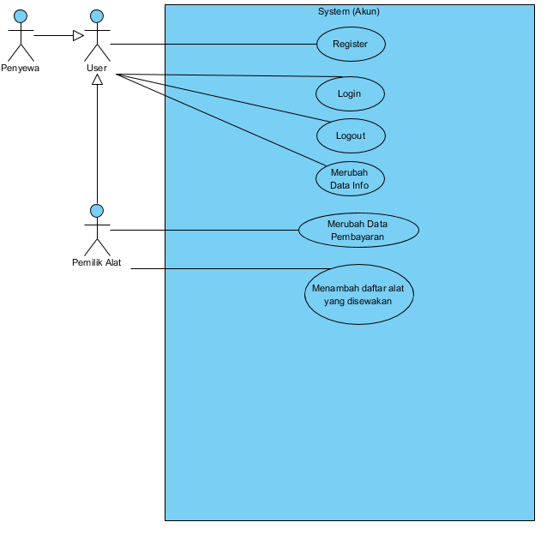

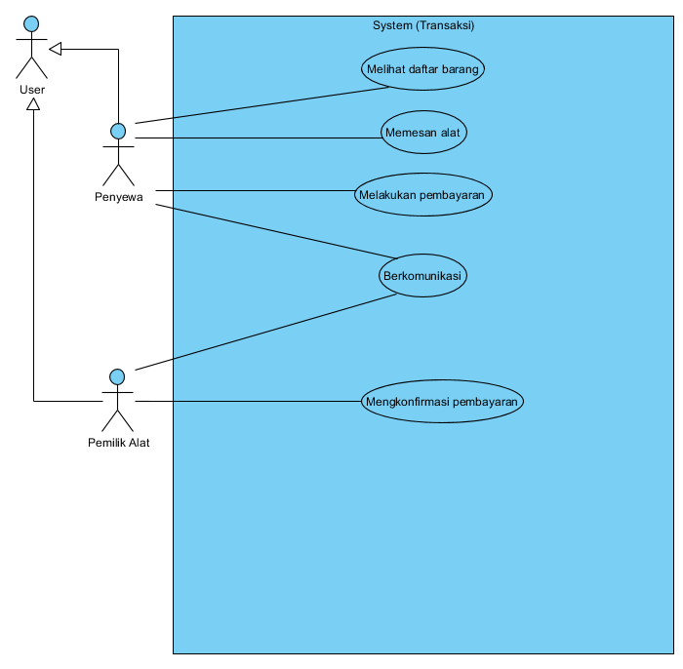

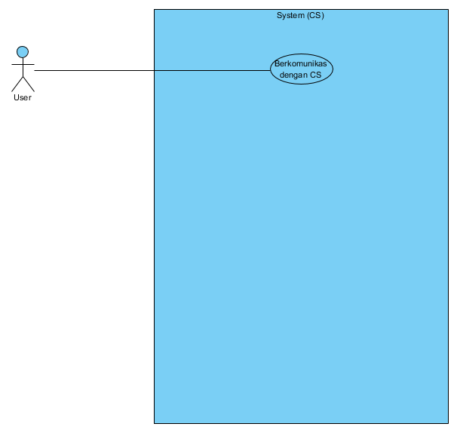

### Use Case Scenario

|  |  |
| --- | --- |
| Register | |
| Kode Kebutuhan |  |
| Objective | Actor dapat mendaftar ke dalam system |
| Actor | User |
| Pre_Conditions | 1. Actor membuka browser melalui laptop 2. Actor membuka website system |
| Main Flow | 1. Actor memilih menu register 2. Actor memasukkan email dan password 3. Actor memilih peran sebagai penyewa atau pemilik alat 4. Actor menekan tombol register 5. System memeriksa ketersediaan akun 6. System meminta akun untuk memasukkan data info 7. Aktor memasukkan data info 8. System menyimpan data Actor |
| Alternative Flow | 5.1 Jika email actor sudah terdaftar maka system menampilkan pesan actor email telah terdaftar |
| Post Conditions | Actor berhasil mendaftar |

|  |  |
| --- | --- |
| Login | |
| Kode Kebutuhan |  |
| Objective | Actor masuk ke dalam system |
| Actor | User |
| Pre_Conditions | 1. Actor membuka browser melalui laptop 2. Actor membuka website system 3. Actor telah register |
| Main Flow | 1. Actor memilih menu login 2. Actor mengisi data email dan password 3. Actor menekan tombol login 4. System menyiapkan session actor 5. System menampilan pesan login berhasil |
| Alternative Flow | 4.1. Jika actor gagal login maka system menampilkan pesan gagal login |
| Post Conditions | Actor berhasil menghapus member |

|  |  |
| --- | --- |
| Logout | |
| Kode Kebutuhan |  |
| Objective | Actor keluar dari system |
| Actor | User |
| Pre_Conditions | 1. Actor telah masuk ke system |
| Main Flow | 1. Actor memilih menu logout 2. System menghapus session actor |
| Alternative Flow | - |
| Post Conditions | Actor berhasil keluar system |

|  |  |
| --- | --- |
| Merubah Data Info | |
| Kode Kebutuhan |  |
| Objective | Actor merubah info akun |
| Actor | User |
| Pre_Conditions | 1. Actor telah masuk ke dalam system 2. Actor memilih menu rubah data |
| Main Flow | 1. System menampilkan data info actor saat ini 2. Actor memasukkan Nama 3. Actor memasukkan No Telefon 4. Actor memasukkan akun WA 5. Actor memasukkan akun LINE 6. Actor menekan tombol simpan 7. System menyimpan data actor |
| Alternative Flow | 6.1. Jika actor menekan tombol batal maka data masukan actor tidak disimpan |
| Post Conditions | Actor berhasil merubah data info akun |

|  |  |
| --- | --- |
| Marubah Data Pembayaran | |
| Kode Kebutuhan |  |
| Objective | Actor merubah data Pembayaran |
| Actor | Pemilik Alat |
| Pre_Conditions | 1. Actor telah masuk ke dalam system 2. Actor memilih menu rubah data pembayaran |
| Main Flow | 1. System menampilkan data pembayaran actor saat ini. 2. Actor memasukkan data pembayaran berupa beberapa no Rekening 3. Actor memilih menu simpan 4. System menyimpan data actor |
| Alternative Flow | 3.1. Jika actor memilih menu batal maka system tidak menyimpan data aktor |
| Post Conditions | Actor berhasil merubah data pembayaran |

|  |  |
| --- | --- |
| Menambah Daftar Alat yang Disewakan | |
| Kode Kebutuhan |  |
| Objective | Actor menambahkan daftar alat yang disewakan |
| Actor | Pemilik Alat |
| Pre_Conditions | 1. Actor telah masuk ke dalam system 2. Actor memilih menu menambahkan daftar alat |
| Main Flow | 1. System menampilkan daftar alat yang disewakan saat ini. 2. Actor menambahkan data overview 3. Actor menambahkan data spesifikasi 4. Actor menambahkan data isi paket alat 5. Actor menambahkan data harga 6. Actor menambahkan data unit ketersediaan 7. Actor menambahkan data kategori 8. Actor menambahkan data gambar 9. Actor memilih menu simpan 10. System menyimpan data actor |
| Alternative Flow | 10.1. Jika Actor memilih menu batal maka system tidak menyimpan data actor |
| Post Conditions | Actor berhasil menambahkan daftar alat |

|  |  |
| --- | --- |
| Melihat daftar alat | |
| Kode Kebutuhan |  |
| Objective | Actor melihat daftar alat yang disewakan |
| Actor | Penyewa |
| Pre_Conditions | 1. Actor telah masuk ke dalam system 2. Actor memilih menu melihat daftar alat |
| Main Flow | 1. Actor memasukkan keyword untuk pencarian 2. System menampilkan hasil pencarian sesuai dengan keyword |
| Alternative Flow | 1.1. Jika keyword kosong maka system menampilkan semua daftar alat  2.1. Jika tidak ada daftar alat yang ditemukan maka system menampilkan pesan “alat pesta tidak ditemukan” |
| Post Conditions | Actor berhasil melihat daftar alat.yang disewakan |

|  |  |
| --- | --- |
| Memesan alat | |
| Kode Kebutuhan |  |
| Objective | Actor dapat memesan alat yang disewakan |
| Actor | Penyewa |
| Pre_Conditions | 1. Actor telah masuk ke dalam system 2. Actor telah melihat daftar alat yang disewakan |
| Main Flow | 1. Actor memilih menu tambah pada sebuah daftar alat 2. System meminta konfirmasi actor 3. System mengirimkan pesanan ke akun pemilik alat 4. System mengirimkan notifikasi ke Pemilik alat melalui system chat Line atau WA. 5. System mengarahkan actor ke menu komunikasi dengan pemilik alat |
| Alternative Flow | 2.1. Jika actor memilih menu batal maka system tidak melanjutkan transaksi |
| Post Conditions | Actor berhasil memesan alat |

|  |  |
| --- | --- |
| Melakukan pembayaran | |
| Kode Kebutuhan |  |
| Objective | Actor dapat melakukan pembayaran |
| Actor | Penyewa |
| Pre_Conditions | 1. Actor telah masuk ke dalam system 2. Actor telah memesan alat 3. Actor membuka menu pembayaran pada laman akun atau pada laman pemesanan |
| Main Flow | 1. System mengambil rekening dari akun pemilik alat 2. System menampilkan rekening pembayaran milik pemilik alat 3. Actor membayar menggunakan system ATM, Cash, atau system perbankan lainnya |
| Alternative Flow | - |
| Post Conditions | Actor berhasil melakukan pembayaran |

|  |  |
| --- | --- |
| Berkomunikasi | |
| Kode Kebutuhan |  |
| Objective | Actor dapat melihat akun system chat dari actor lain |
| Actor | Pemilik Alat  Penyewa |
| Pre_Conditions | 1. Actor telah masuk ke dalam system |
| Main Flow | 1. Actor memilih menu untuk berkomunikasi 2. System mengalihkan actor ke API system chat sesuai pilihan actor |
| Alternative Flow | - |
| Post Conditions | Actor dapat melihat akun system chat dari actor lain |

|  |  |
| --- | --- |
| Mengkonfirmasi pembayaran | |
| Kode Kebutuhan |  |
| Objective | Actor mengkonfirmasi pembayaran |
| Actor | Pemilik Alat |
| Pre_Conditions | 1. Actor telah masuk ke dalam system 2. Penyewa telah memesan alat dengan actor 3. Actor telah berkomunikasi dengan penyewa |
| Main Flow | 1. Actor memilih menu konfirmasi pembayaran penyewa alat 2. System meminta konfirmasi actor 3. System memperbaharui keadaan pesanan |
| Alternative Flow | 2.1. Jika actor membatalkan konfirmasi maka system tidak akan melanjutkan transaksi |
| Post Conditions | Actor berhasil mengkonfirmasi pembayaran |

|  |  |
| --- | --- |
| Berkomunikasi dengan CS | |
| Kode Kebutuhan |  |
| Objective | Actor berkomunikasi dengan CS |
| Actor | Pemilik Alat  Penyewa |
| Pre_Conditions | 1. Actor telah masuk ke dalam system |
| Main Flow | 1. Actor memilih menu berkomunikasi dengan CS 2. System mengarahkan actor ke system chat sesuai pilihan actor (LINE atau WA) |
| Alternative Flow | - |
| Post Conditions | Actor berhasil berkomunikasi dengan CS |

### Sequence Diagram

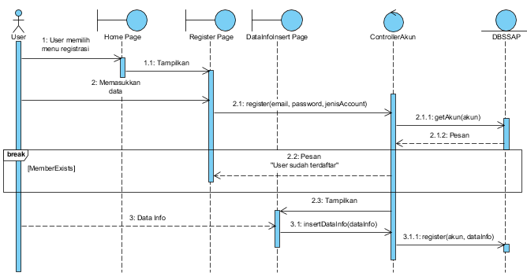

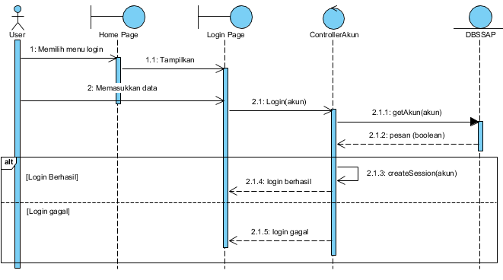

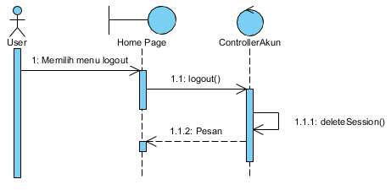

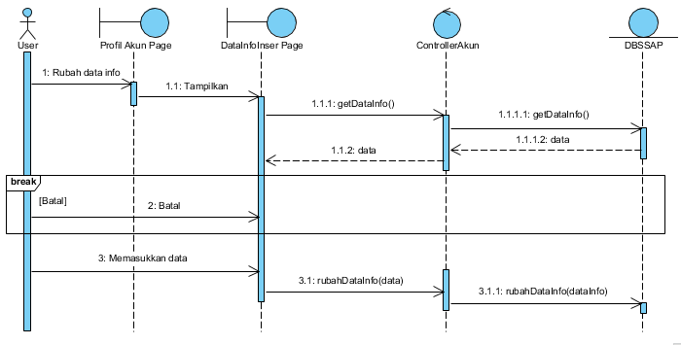

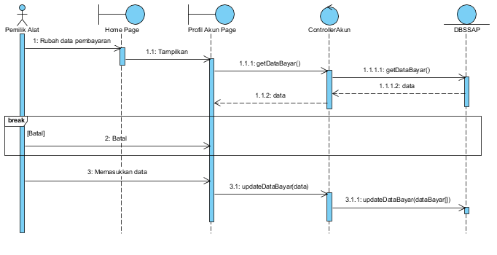

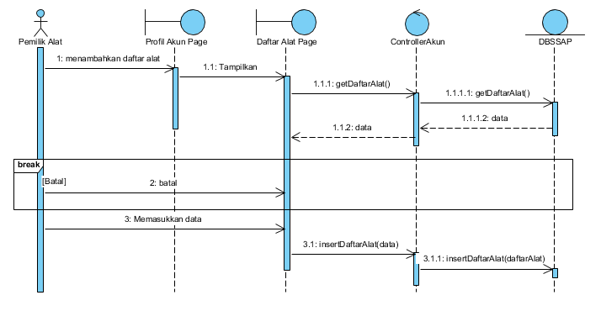

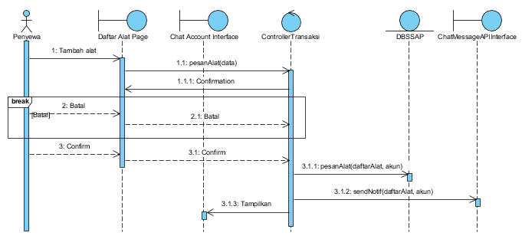

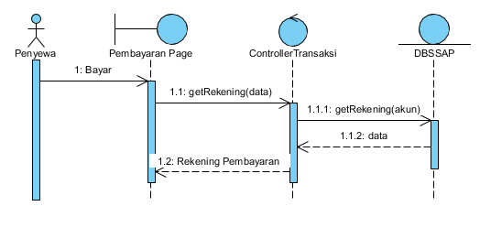

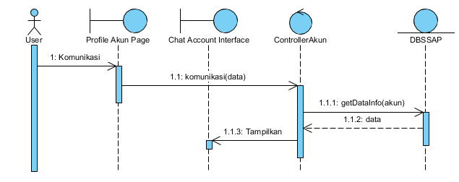

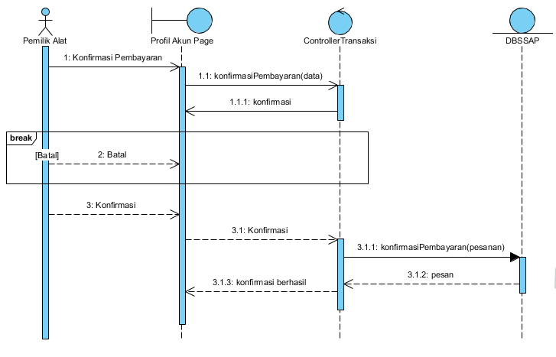

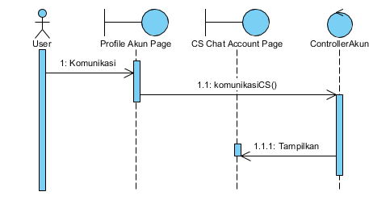

### Class Diagram